《线性代数》模拟试卷3

一、填空题 (30分) ：
1．若行列式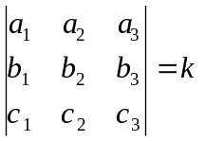, 则行列式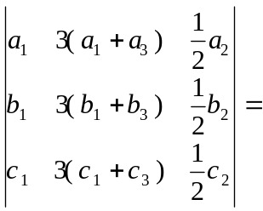（ ）
2．已知方程组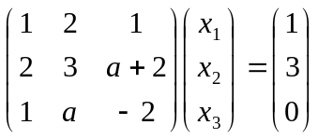无解，则（ ）
3 ．设向量组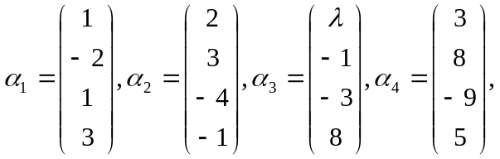线性相关，=（ ）它的秩是( ) ，
一个最大线性无关组是 ( ).
4 ． 已知四阶矩阵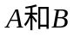相似，的特征值为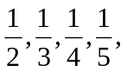和相似 , 则行列式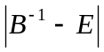= ( ).
5．方程组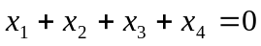的基础解系是（ ）
6.设A为n阶矩阵，|A|≠0，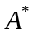为A的伴随矩阵，E为n阶单位阵。若A有特征值，则()²+E的特征值是（ ）。7． 设二次型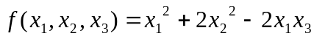，则二次型的正惯性指数为（ ） .
8．设 是正交 矩阵 ,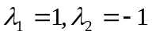,是的特征值 , 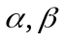是相应于特征值 ,的特征向量 ,
与 线性（ ）
9．设A=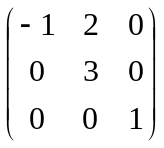，则A的特征值为（ ）
10．从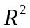的基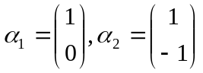到基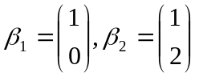 的过渡矩阵为（ ）。
二、计算题：
1 ．(7分) 设A为 三阶方阵，且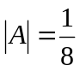，试计算行列式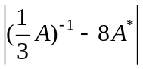.
2 ．(8分) 设 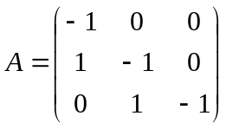, 求 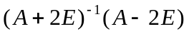.
3 ．(8分) 已知3维向量空间V的两个基分别为 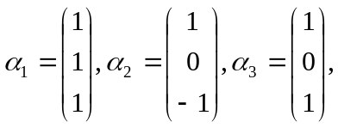和
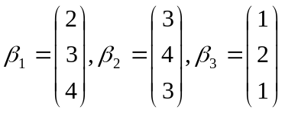 向量 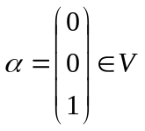. 求由基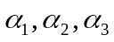到基 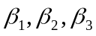的过渡矩阵 ;
并求向量 在这两个基下的坐标.
4 ．(8分) 讨论下述线性方程组 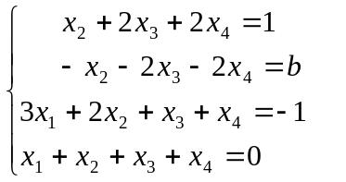问b为何值时该方程组有解？，并求出其通解 .
5．(共15分 )已知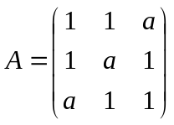，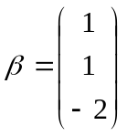，已知线性方程组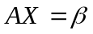有解但不唯一，
试求（1）的值
（2）求正交阵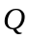 , 使得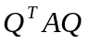 为对角矩阵 .
三、证明题：
1． (6分) 已知矩阵 与 合同, 矩阵 与 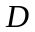合同,
证明: 分块对角矩阵 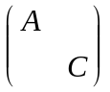与 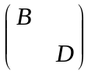也 合同 .
2 ．(10分)设二次型 ，其中二次型的矩阵的特征值之和为1，特征值之积为-12。
（1）求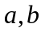的值
（2）利用正交变换将二次型化为标准型，并写出所用的正交变换和对应的正交矩阵
3．（8分）非齐次线性方程组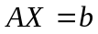的系数矩阵的秩为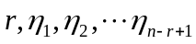是它的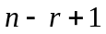个线性无关的解，试证它的任意解可表示为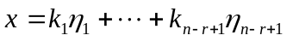（其中

